Получение муниципальной услуги «Выдача градостроительного плана земельного участка» через портал госуслуг
Шаг 1.
Войти на сайт https://www.gosuslugi.ru/
Внимание! Для получения услуги необходимо обязательно указать Ваше местоположение в верхней части главной страницы Портала госуслуг
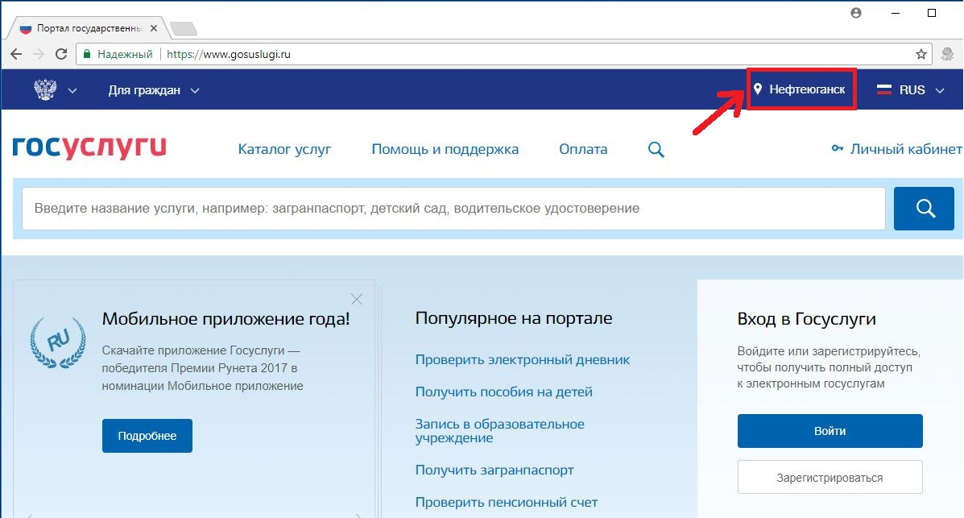
Шаг 2.
Заходим в личный кабинет – находим муниципальную услугу «Выдача градостроительного плана земельного участка»
Выбираем услугу
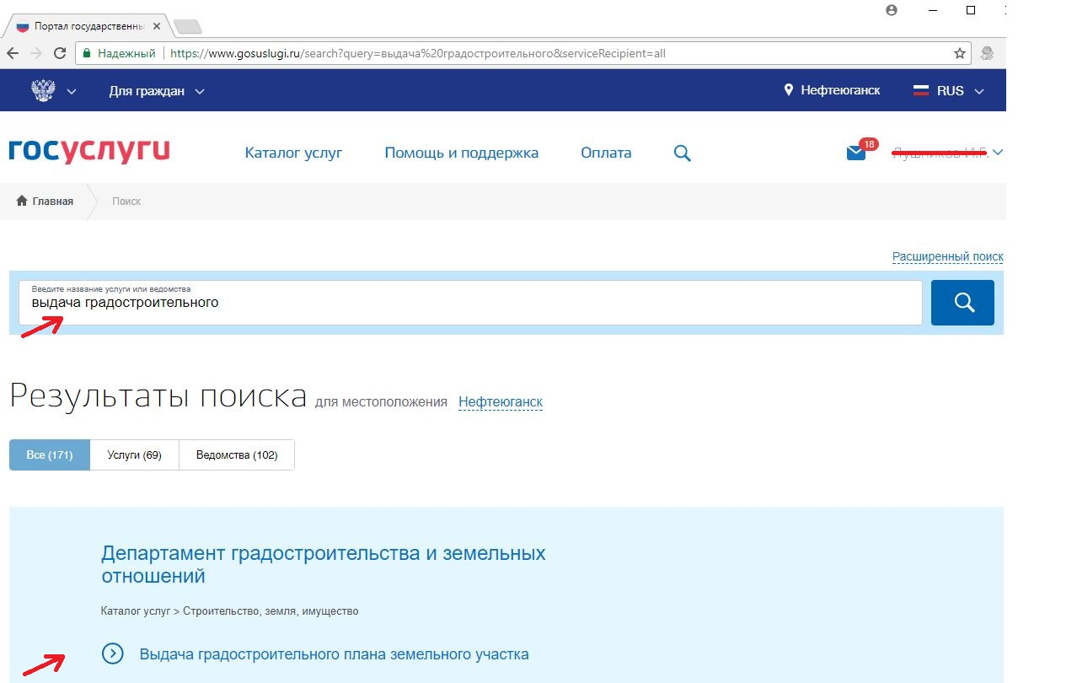

Нажимаем «Получить услугу»
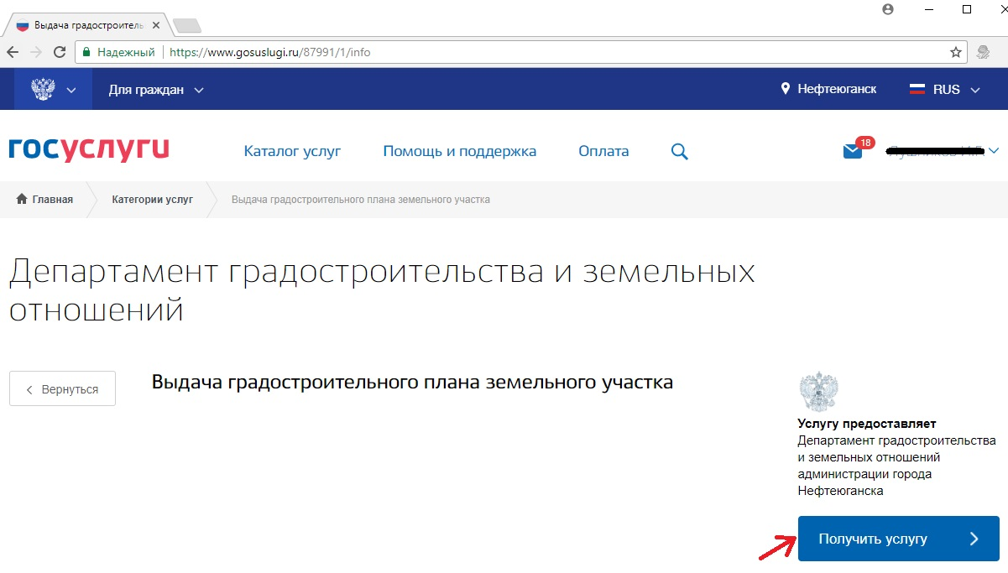
Шаг 3.
Заполняем форму
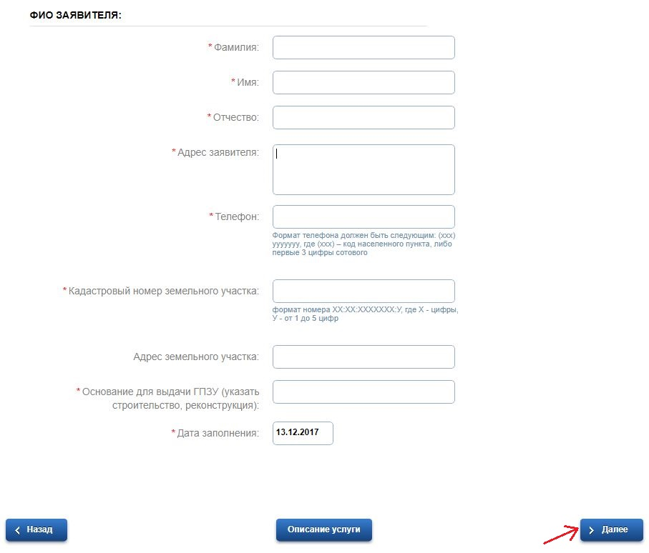
Загружаем электронные копии документов и нажимаем «Подать заявление»
